SORTIES NUMERIQUES DE CARTES
Principe
1) Généralités
Les sorties « logiques » des cartes informatiques comme par exemple la carte «ARDUINO NANO» se font au travers de transistors internes qui fonctionnent en régime de « commutation » .
2) Sorties Logiques
les sorties logiques sont définies par deux états de la tension (Vce ) et seulement deux états possibles avec une logique établie par le programme exécuté .
Dans les circuits ci-après il est à remarquer que la tension Vcc (+5v) est commune pour la carte Arduino Nano et pour le circuit imprimé lui mème (carte passerelle ) .
Le transistor de sortie fonctionne en « collecteur ouvert » ce qui permet éventuellement d’utiliser une autre tension d’alimentation du transistor de sortie (par exemple du +12v pour piloter un relais, il suffit de remplacer l’ensemble (Del + Résistance par la bobine du relais) et relier à la source +12V) et en reliant aussi les GND.
2.1) En logique positive ( Cas fréquents )
Le ‘ 1 ‘ logique correspond en général au +5v électrique (niveau Actif)
Le ‘ 0 ‘ logique correspond au 0v ,
2.2) En logique négative
Le ‘ 1 ‘ logique correspond en générale au 0v électrique (niveau Actif)
Le ‘ 0 ‘ logique correspond au +5v
Dans le cas présenté ci-après , le transistor fonctionne soit en état saturé, soit en état bloqué, c'est-à-dire en régime de commutation, à la manière d'un interrupteur, simulant les deux états de celui-ci : (Ouvert ou Fermé)
l’interrupteur simule le transistor entre l’émetteur et le collecteur
Interrupteur fermé = transistor saturé la tension Vce est pratiquement nulle (fig : 2)
Cet état correspond au passage d'un courant dans le circuit et la lampe (Led) s’allume
Interrupteur ouvert = transistor bloqué la tension Vce est pratiquement égale à Vcc
Ce second état correspond à l'absence de courant dans le circuit de la lampe (Led) et par conséquent elle s’éteint. La figure (3) représente cette analogie entre interrupteur et transistor utilisé en commutation.La tension Vce peut donc pendre deux états Vce=0v ou Vce = +5v
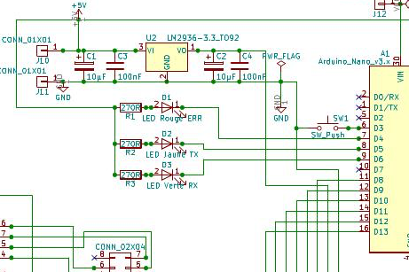

Fig 1
Sortie Carte Arduino Nano
R
LED
Sortie D4 ou D5 ou D6
c
Vce
b
Circuit Imprimé passerelle
Vcc (+5V)
Commande
e
GND

Fig 2
La carte Arduino Nano ainsi que le Circuit Imprimé passerelle sont alimentés en +5V .
Le Circuit Imprimé passerelle dispose aussi au travers d’un régulateur d’une tension de 3,3v pour des circuits annexes (NRF24 ou autres ...)

Circuit simplifié avec transistor en commutation

Circuit Imprimé passerelle
Sortie Carte Arduino Nano
R
LED
c
Vce

Vcc (+5V)
e
Commande interne carte arduino Nano
GND

Fig 3
Circuit simplifié équivalent avec interrupteur

3) Remarques
On peut voir sur le circuit de la carte passerelle (Fig 1) que les led D1, D2, D3 sont connectées aux bornes D4, D5, D6 et que :
- elles sont alimentées en +5v de la carte passerelle
- l’alimentation du circuit NRF24 se fait en 3,3v (Alimentation après le régulateur 3,3v)
Représentation de la forme et des niveaux de tension en sortie de la carte Aduino Nano
Dans ce cas la LED s’allume de t0 à t1 puis s’éteint.
C’est le niveau logique 0 qui est actif.
Vce
Commande
+5v
0v
temps
t1
t0

4) Conclusions
Voilà une approche simplifiée du fonctionnement de la commande des Leds pilotées par le programme de la carte Arduino Nano.
Si des questionnements subsistent je pourrai compléter et ce petit tuto.

